Уж небо осенью дышало:

благотворительная ярмарка прошла в нашем детском саду

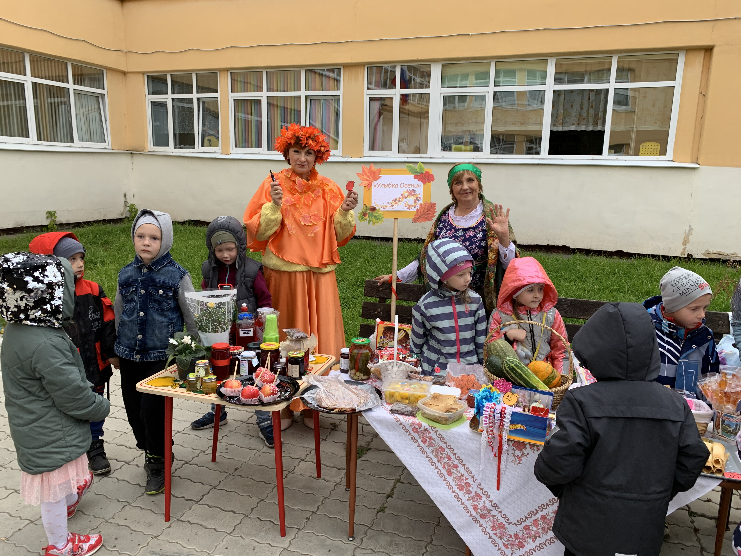22 сентября на территории нашего детского сада состоялась традиционная ярмарка «Осеннее настроение». Мероприятие очень яркое, шумное и задорное. Где же еще проводить такие ярмарки, как не в детском саду? Ребята участвовали в гуляньях, водили хороводы, играли в народные игры, перетягивали канат, пели песни, развлекались со скоморохами, продемонстрировали свой творческий потенциал в конкурсе на лучшее убранство ярмарочного стола. Эта замечательная традиция по душе, как детям, так и взрослым!
